ỦY BAN NHÂN DÂN QUẬN LONG BIÊN
TRƯỜNG TIỂU HỌC NGUYỄN BỈNH KHIÊM

BÀI DỰ THI
CUỘC THI VIẾT VỀ
GƯƠNG ĐIỂN HÌNH TIÊN TIẾN, NGƯỜI TỐT, VIỆC TỐT
VÀ CÔNG TÁC PHÁT HIỆN, NHÂN RỘNG ĐIỂN HÌNH TIÊN TIẾN
TRONG PHONG TRÀO THI ĐUA YÊU NƯỚC
QUẬN LONG BIÊN NĂM 2023

Nhân vật được viết: | Anh: Nguyễn Văn Hoàng  Bảo vệ trường tiểu học Nguyễn Bỉnh Khiêm
Người viết bài: | Cán sự Văn thư: Nguyễn Thị Hường

Tháng 12/2023
Hơn cả trách nhiệm – Người bảo vệ tận tâm
Trường Tiểu học Nguyễn Bỉnh Khiêm của chúng tôi có một người như vậy. Khi mọi người đi qua trường sẽ đôi lần nhìn thấy bóng dáng của một người đàn ông trung niên luôn nở nụ cười đôn hậu ... khi thì đón các cháu học sinh đến trường vào buổi sáng, lúc lại thấy anh đang cầm chổi quét sân trường ... đó là những công việc rất đỗi bình dị của anh, anh Nguyễn Văn Hoàng – bảo vệ trường Tiểu học Nguyễn Bỉnh Khiêm. Và Anh cũng chính là nhân vật tôi muốn viết về tấm gương điển hình người tốt việc tốt của trường ...
Anh Hoàng năm nay ngoài năm mươi tuổi. Anh hiền lành, ít nói nhưng rất dễ gần. Ở độ tuổi trung niên trong anh luôn dồi dào sức khỏe và nhiệt huyết đong đầy. Mọi công việc ở trường, từ lớn đến nhỏ anh luôn hoàn thành xuất sắc mọi nhiệm vụ được giao và còn hơn thế nữa ...
Tiểu học Nguyễn Bỉnh Khiêm là một ngôi trường mới thành lập, mọi thứ đều mới mẻ ... tôi vẫn nhớ như in ngày đầu đến nhận trường, người tôi gặp đầu tiên là anh Hoàng, dù đang còn nhiều bỡ ngỡ, nhưng khi vừa vào cổng trường, một nụ cười hiền hòa, ấm áp, một lời chào nhỏ bé nhẹ nhàng từ anh, bỗng tôi cảm thấy ngôi trường như thân thiện, một khởi đầu mới đầy dễ chịu ...
Về sau này, khi làm việc cùng anh, tôi lại càng ấn tượng hơn khi thấy sự siêng năng, cần cù, chịu khó của anh ... dáng vẻ nhanh nhẹn, đôi chân, đôi tay thoăn thoắt làm việc không ngơi nghỉ từ sáng sớm đến chiều muộn khiến tôi thấy được giá trị đáng quý biết bao của sức lao động.
Ngày đầu ấy, khi trường vẫn còn mới, cơ sở vật chất bàn giao lại giữa trường cũ chuyển đi, bao bề bộn ... anh Hoàng đã không nề hà việc gì, từ bê vác nặng nhọc, trát vá vết tường nứt lở, đến đóng những chiếc đinh để treo lại các biển hiệu ... để sửa sang, trang hoàng ngôi trường kịp chuẩn bị đón một năm học mới đầu tiên ...
Từng là một công nhân cơ khí, rồi thợ sửa điện nước vì vậy khi về trường làm việc, các thiết bị điện nước ở trường nếu bị hỏng hóc, anh đều tự sửa tự chữa ... chúng tôi đều nói vui với nhau rằng anh Hoàng là “người bảo vệ toàn năng ...”
Không những nhiệt tình, hăng hái với các công việc, anh Hoàng còn là một người đồng nghiệp tốt ... anh luôn giúp đỡ những thành viên trong đội bảo vệ của trường, hỗ trợ nhau trong các ca trực. Từng đi quân ngũ nên có lần tôi thấy anh nói với tổ bảo vệ rằng “chúng ta phải như những người lính, trực bảo vệ trường cũng phải đề cao cảnh giác như bảo vệ đất nước ...” chính vi vậy mà chúng tôi đến trường làm việc, phụ huynh đưa con đến lớp học tập đều rất yên tâm khi luôn được “Đội lính trì” bảo vệ.
Trường chúng tôi nhân lực mỏng, đội ngũ lao công của chỉ có hai người, vệ sinh diện tích hằng nghìn mét vuông ... hiểu được sự vất vất vả của đồng nghiệp, anh luôn hỗ trợ các bác lao công trong việc dọn dẹp vệ sinh, đẩy xe rác, bê vác nước rửa, quét quáy sân trường... anh chẳng nề hà việc chi ... vì vậy trường lúc nào trông cũng sạch và đẹp ...
Không chỉ siêng năng trong công việc… ở trường, chúng tôi đều coi anh như người anh trong gia đình ... anh luôn quan tâm đến chúng tôi, hễ gặp chúng tôi ở đâu anh đều hỏi han, xem chúng tôi có cần anh giúp gì không và cuối câu chuyện anh đều kết thúc bằng một nụ cười đôn hậu cùng câu nói “có gì nặng nhọc thì gọi anh, các cô cứ yên tâm dạy học ..”
Không chỉ chiếm trọn được tình cảm từ đồng nghiệp, anh còn được các cháu học sinh hết sức yêu mến, cứ gặp anh là lũ lại trẻ ríu rít nói cười “chúng con chào bác ạ” ... khiến tôi nhớ đến câu nói “yêu trẻ trẻ đến nhà” ... chắc lũ trẻ cũng cảm nhận được sự gần gũi, dễ mến từ “Bác lính trì bảo vệ”
Hết lòng với công việc ở trường, còn ở nhà anh Hoàng có một gia đình hạnh phúc với người vợ đảm và hai đứa con ngoan. Vợ, con anh luôn coi anh là người chồng, người cha mẫu mực ...
Anh cùng gia đình cũng thường xuyên tham gia các hoạt động từ thiện, vừa rồi, gia đình anh tham gia quỹ từ thiện Từ tâm hướng thiện của Quận Long Biên với mong muốn góp chút ít nhỏ bé của mình để giúp đỡ những cảnh đời còn đang gặp nhiều khó khăn …
Khó có lời nào có thể nói hết được những việc tốt mà anh Hoàng đã làm. Chỉ có tình cảm của toàn Hội đồng trường, của những đứa trẻ dành cho anh mới diễn đạt được điều đó. Khi tôi bảo, tôi sẽ viết bài người tốt việc tốt về anh, anh đã từ chối và nói rằng: trường còn nhiều gương tốt hơn anh, anh thấy việc mình làm được thì làm thôi ... sự giản dị khiêm tốn ấy của anh khiến tôi càng thêm thấm thía về những con người lao động bình dị chân chất ...
Trường tiểu học Nguyễn Bỉnh Khiêm của chúng tôi thật may mắn biết bao khi có một người bảo vệ, một “Chú lính trì” như Anh, chúng tôi luôn mong anh có thật nhiều sức khỏe và sự nhiệt huyết dẻo dai bền bỉ để cùng chúng tôi viết tiếp những chặng đường dài, xây dựng trường Tiểu học Nguyễn Bỉnh Khiêm “An toàn – Sạch đẹp – Thân thiện – Hạnh phúc”.
Long Biên, ngày 26 tháng 12 năm 2023
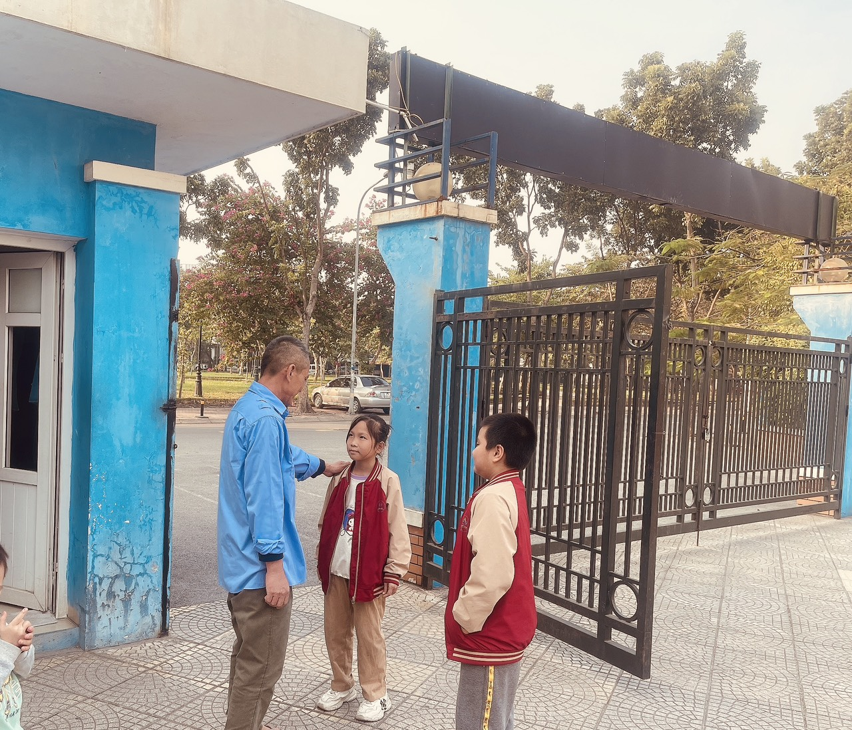
Có dịp đi qua trường tôi, sẽ không ít lần bạn gặp hình ảnh người bảo vệ với nụ cười hiền hậu sớm, chiều đón - chào những trẻ đến trường vào buổi sáng và tan học giờ chiều muộn …

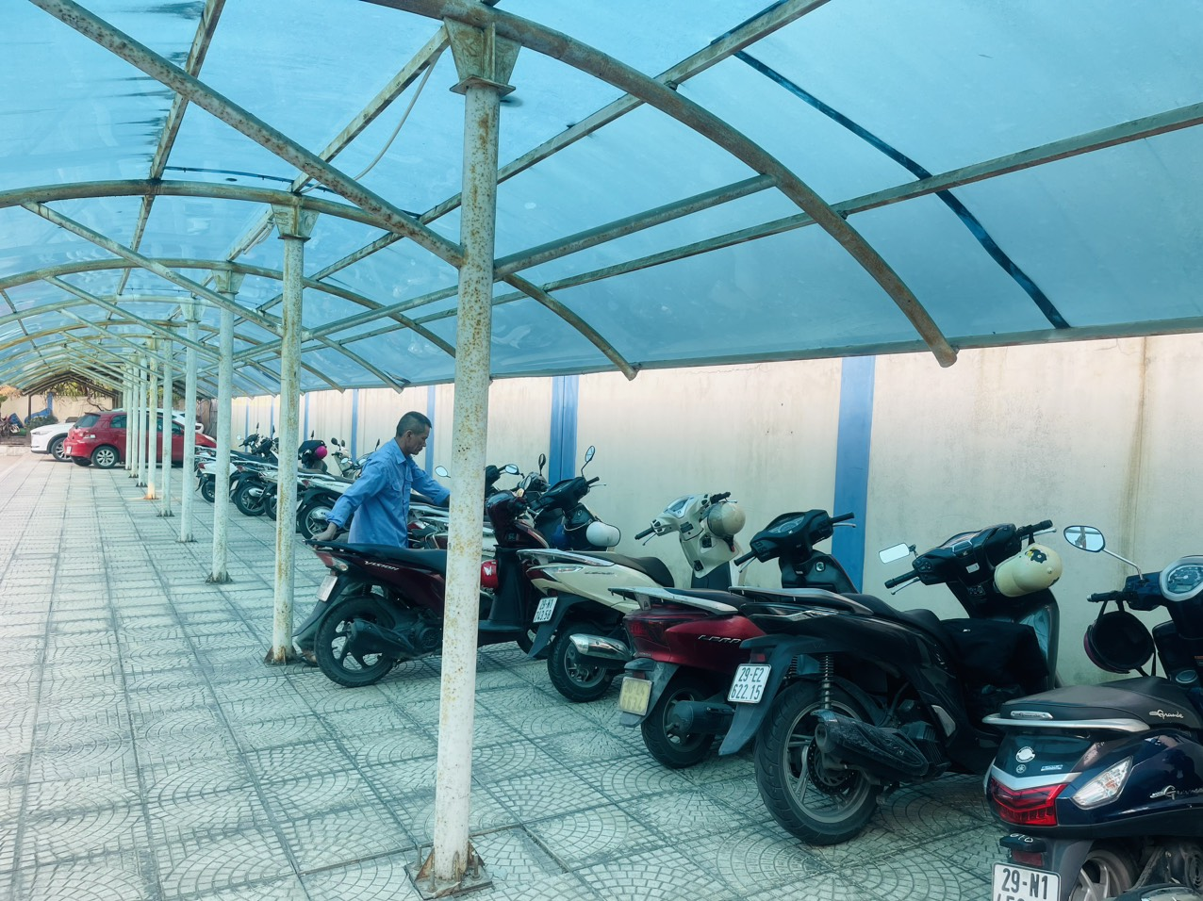
Anh dắt lại những chiếc xe cho ngay ngắn thẳng hàng …
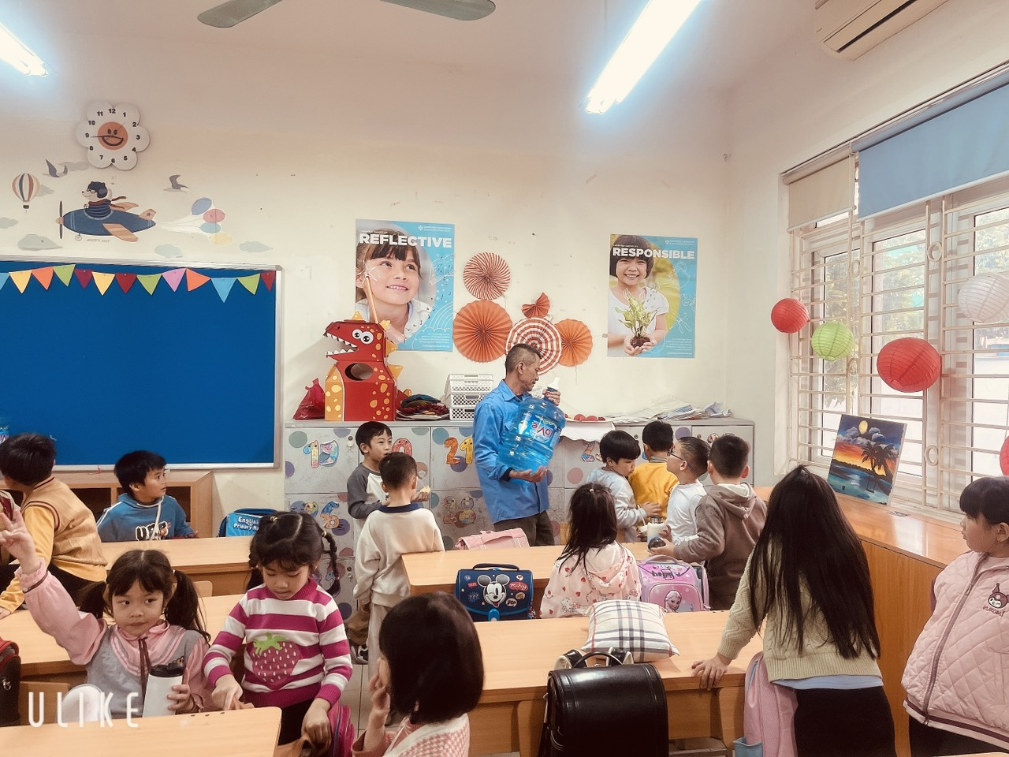
Anh luôn siêng năng, tận tâm trong công việc
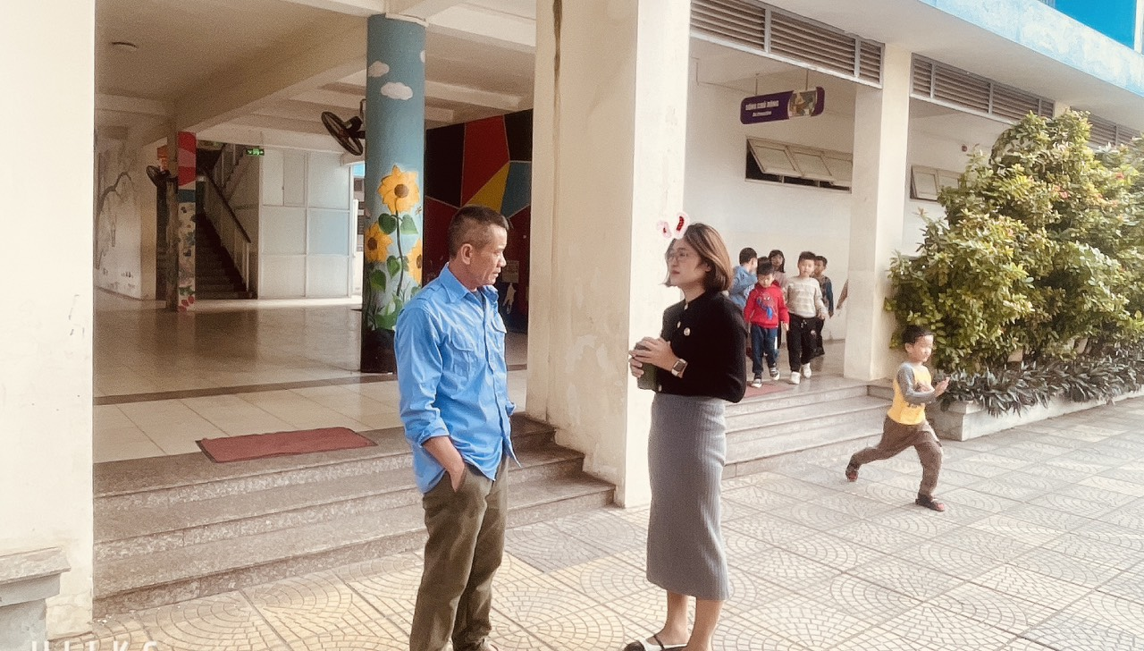
Anh quan tâm, hỏi han chúng tôi xem có cần giúp gì, những công việc nặng nhọc … để chúng tôi yên tâm, tập trung cho công việc chính là dạy dỗ học sinh …
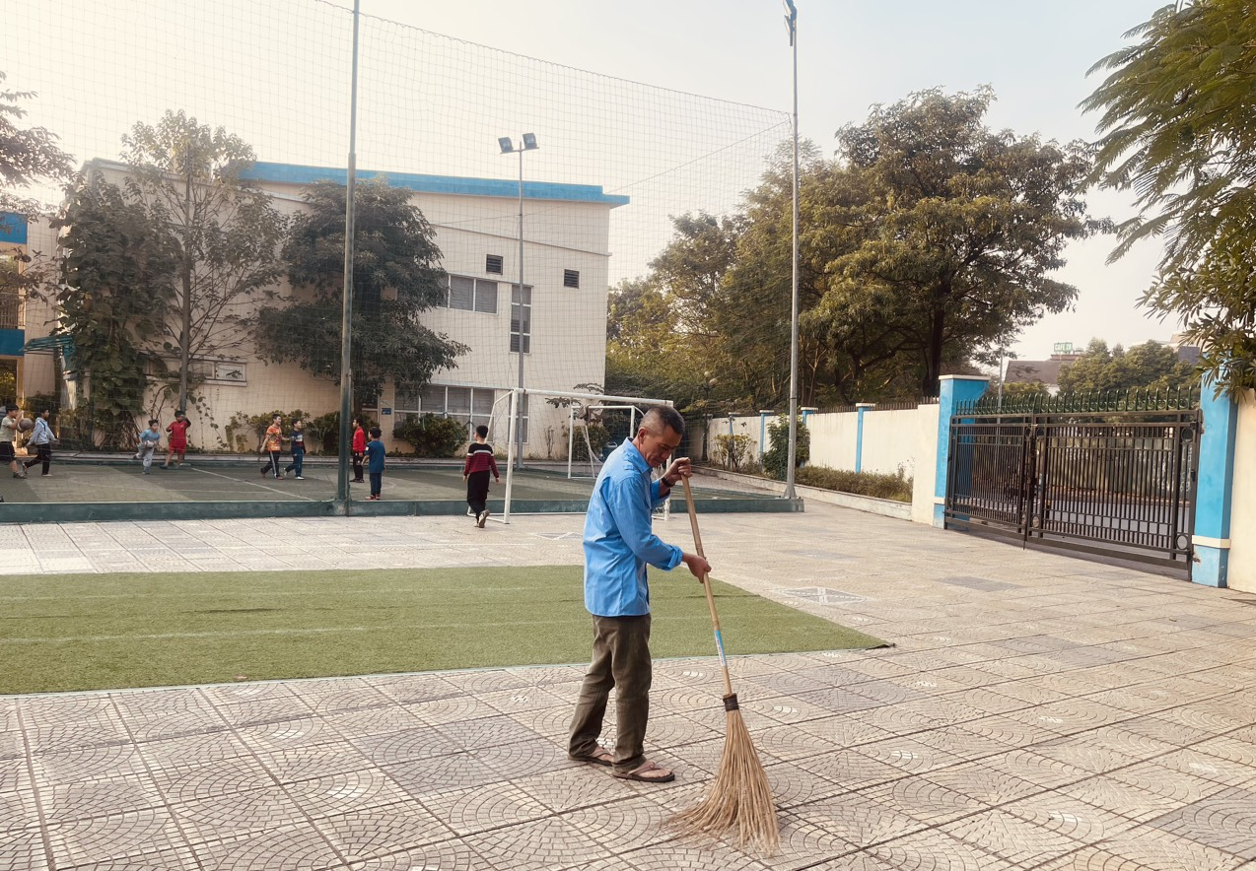
Giúp đỡ các bác lao công dọn dẹp chẳng ngại việc chi … vì với Anh tất cả cho
một tập thể Xanh – Sạch – Đẹp …
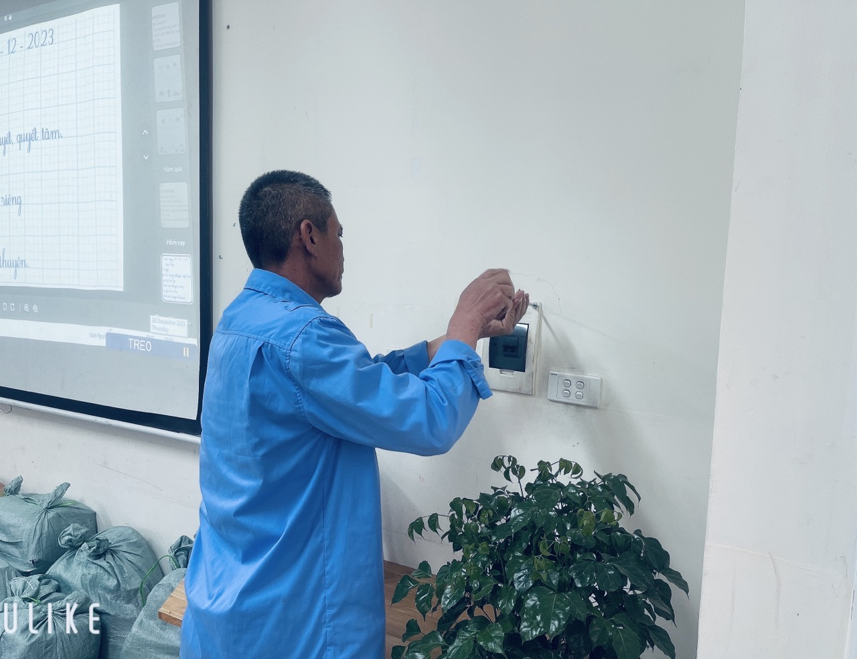
Hình ảnh anh đang sửa hộp điện cho lớp 1A2
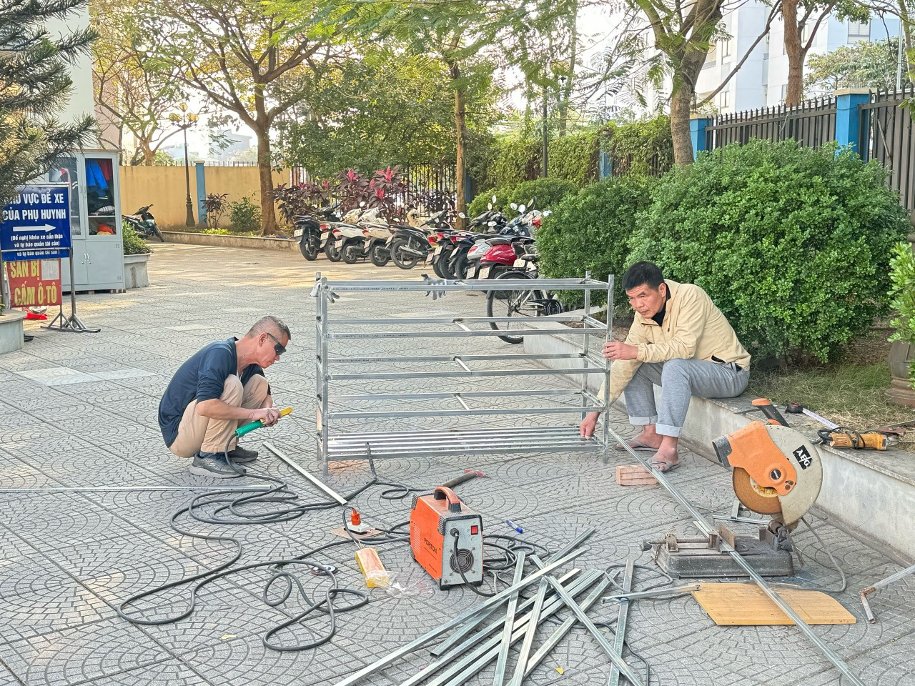
Từng là một thợ điện, nước, thợ hàn lạnh … nên từ khi vào trường, điện, nước, các thiết bị dân dụng … chỗ nào hỏng hóc, chúng tôi lại nhờ đến anh …
Hình ảnh Anh và đồng nghiệp trong tổ bảo vệ đang hàn khung giá để dép cho học sinh …
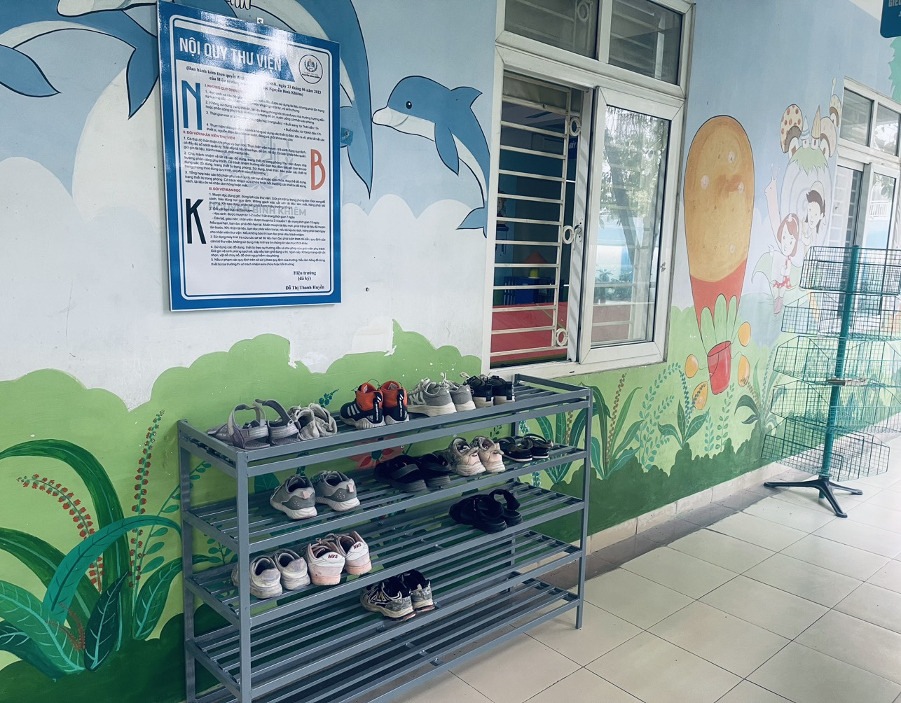
Những chiếc giá để dép hàng “Handmate” xinh xắn, gọn gàng là sản phẩm của Anh và các thành viên trong tổ bảo vệ
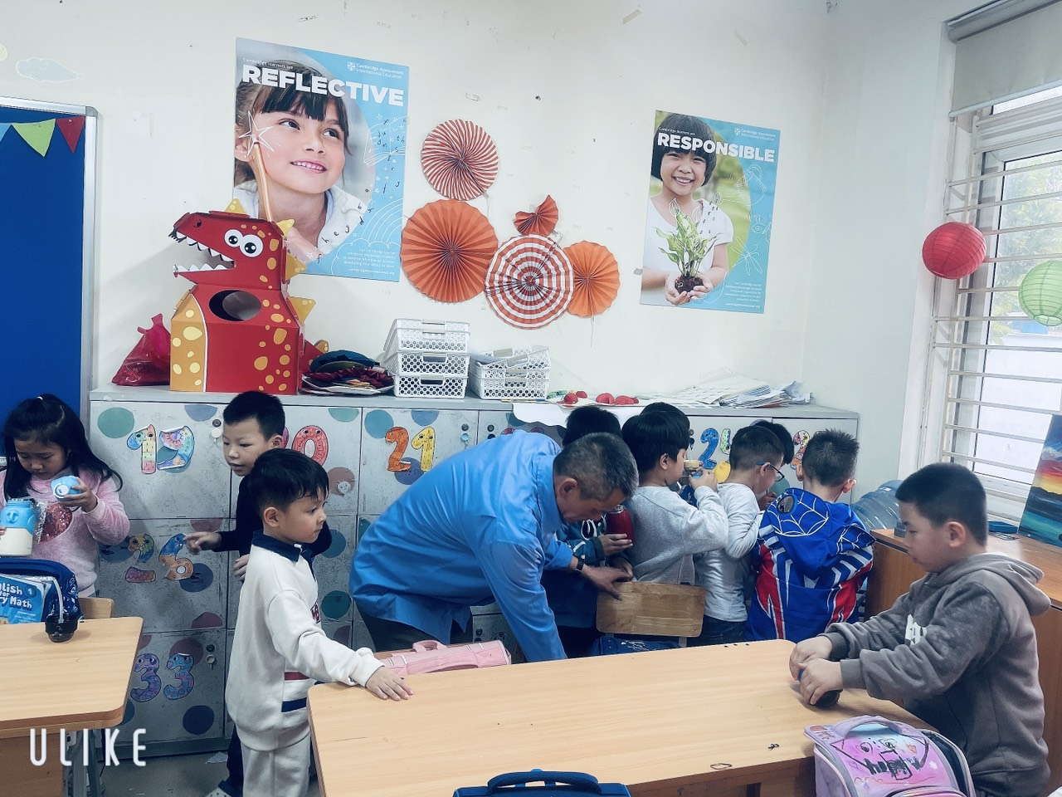
Hình ảnh Anh điểm tra bàn, ghế của học sinh giờ nghỉ giải lao xem có chiếc nào bị lung lay hay khập khiễng không … để các con yên tâm học hành …
Những công việc thầm lặng của Anh đều được tập thể chúng tôi ghi nhận …
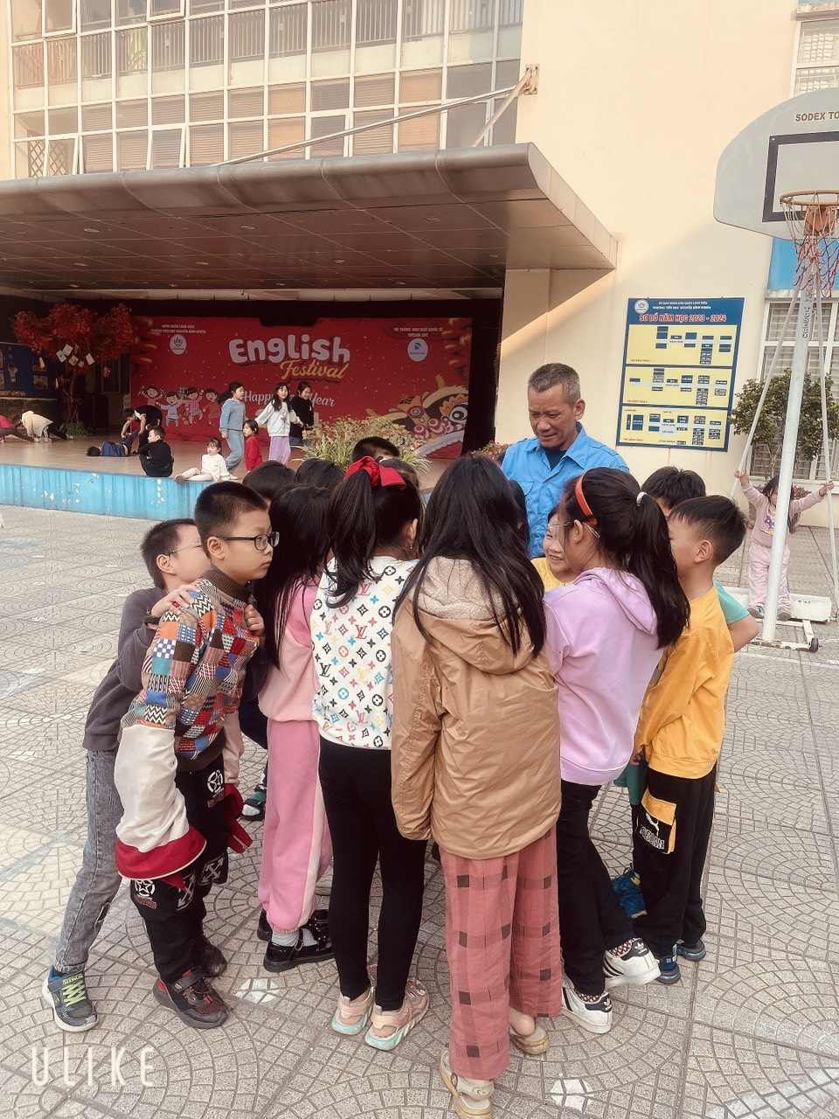
Luôn được đồng nghiệp, các cháu học sinh quý mến, đó là món quà vô giá với Anh để anh có thêm động lực tiếp tục cùng tập thể CBGV-NV xây dựng trường Tiểu học Nguyễn Bỉnh Khiêm “An toàn – Xanh – Sạch – Hạnh phúc” …
“Hơn cả trách nhiệm” là những từ mà chúng tôi muốn nói về Anh, anh Hoàng xứng đáng là gương Người tốt – Việc tốt. Chúc anh thật nhiều sức khỏe! …

